A卷答案

- 选择题(共10分，每题1分)

DBＣDD，ACABC,

二．简答题(共30分，每题6分)

1. 说明CISC、RISC及其主要区别。

A: CISC是指复杂指令系统计算机，RISC是指精简指令系统计算机。

他们的区别在于不同的CPU设计理念和方法。RISC指令系统仅包含哪些必要的经常使用的指令，不经常使用的功能，往往通过基本指令组合来完成。完成特殊功能时效率比较低。CISC的指令系统比较丰富，一些特殊功能都有相应的指令。处理特殊任务效率较高。

RISC对存储器操作相对简单，使对存储器访问的控制简化；而CISC机器的存储器操作指令较多，对存储器的访问有更多的指令直接操作，要求的控制逻辑比较复杂。RISC在一条指令执行的适当地方可以响应中断；而CISC机器是在一条指令执行结束后响应中断。

RISC CPU的电路构成比CISC CPU简单，因此面积小、功耗也更低；CISC电路 CPU电路复杂，同水平比RISC CPU面积大、功耗大。RISC CPU结构比较简单，布局紧凑规整，设计周期较短，比较容易采用一些并行计算的最新技术；CISC CPU结构复杂，设计周期长，技术更新难度大。从使用角度看，RISC微处理器结构简单，指令规整，性能容易把握，易学易用；CISC微处理器结构复杂，功能强大，实现特殊功能容易。

2. 8086CPU由哪两大部分组成？简述它们的主要功能。

A:总线接口部件BIU跟执行部件EU。

总线接口部件（BIU）是联系微处理器内部与外部的重要通道，其主要功能是负责微处理器内部与外部的信息传递。主要任务：（1）取指令（2）形成物理地址（3）传送数据

EU完成控制器的功能，它负责执行指令并对相应的硬件部分进行控制，它的主要功能就是完成全部指令的执行。EU完成以下主要任务：（1）指令译码（2）执行指令（3）向BIU传送偏移地址信息（4)管理通用寄存器和标志寄存器。

3. 8251A在接收数据时可检测到几种错误？每一种错误是如何产生的？
A: 接收数据位奇偶校验不对，则标志有奇偶错误，在状态寄存器中PE会置1；CPU还没在把上一个接收的数据取走，下一个数据已经到来，则产生溢出错误，在状态寄存器中OE会置1；当没在检测到停止位时，产生帧错误，状态寄存器中的FE会置1。

4. 说明在8086标志寄存器中，6个状态位O、S、Z、C、A、P和3个控制位D、I、T的作用各是什么？

答：进位标志CF：当进行加法运算时结果使最高位产生进位，或在减法运算时，结果使最高位产生借位，则CF=1，否则CF=0，也有其他一些指令会影响CF。

辅助进位标志AF：当加法运算时，如果低四位向高位有进位，或者低四位向高位有借位，AF=1，否则AF=0。

奇偶标志位PF：运算结果低8位所含1的个数为偶数，PF=1；否则为0。

零标志位ZF：运算结果为零时ZF=1；否则为0。

符号标志SF：运算结果为负SF=1，否则为0。

溢出标志OF：当运算结果超出了本条指令数据长度所能表示的数据范围时，OF为1，表示溢出，否则为0。

方向标志DF：串操作的地址变化方向控制标志，当DF=0，地址递增，DF为1，地址递减.

中断允许标志IF：如果IF=1，则允许微处理器响应可屏蔽中断，IF=0，则禁止可屏蔽中断。

陷阱标志TF：若TF为1，则微处理器按单步方式执行指令，执行一条指令就产生一次类型为1的内部中断。

5. CPU与外设之间的数据传送有哪几种控制方式? 并分别做简要说明。
答：（1）程序查询方式：CPU通过查询I/O设备的状态，断定哪个设备需要服务，然后转入相应的服务程序。
（2）程序中断方式：当I/O设备需要CPU为其服务时，可以发生中断请求信号INTR，CPU接到请求信号后，中断正在执行的程序，转去为该设备服务，服务完毕，返回原来 被中断的程序并继续执行。
（3）直接存储器存取（DMA）方式：采用这种方式时，在DMA控制器的管理下，I/O设备和存储器直接交换信息，而不需要CPU介入。

（4）I/O处理机方式：引入I/O处理机，全部的输入/输出操作由I/O处理机独立承担。

三. 计算题(共20分，每题5分)

1. 使用8位ADC，参考电压Vref为5V, 写出输入电压与ADC值之间关系的公式，并计算在采集到128值时，计算输入到ADC电压是多少伏？

答：128*5/256 = 2.5V

2. 当串行通信的波特率是2400bps时，每个码元包括1位二进制数据，异步通信格式为启始位、8位数据位、无奇偶位、一位停止位，试计算出传送有效信息速率(比特/秒)是多少？

答：8*2400/10=1920比特/秒

3. 若要用8253A产生20ms周期的信号，做为8259A中断请求输入，其中8253A的时钟CLK频率为1MHz，问8253A计数器需要工作在哪两个工作方式之一？并计算出8253A的计数初值是多少？说明原因。

答：方式2，3. 初值=1MHZ/(1/20ms)=1MHz/50Hz=20000

4. DAC0832采用单极输出，参考电压Vref为5V，输出电压范围为0V～+5V。假设要输出如下图所示的方波，需要交替写入到DAC0832的数字量是哪两个数字量？交替写入DAC0832两个数字量之间的软件延时子程序的延时是什么毫秒？

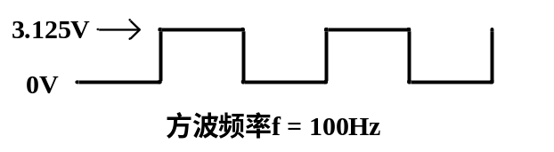

答： 由Vx = Nx * Vref/256,

当Vx=3.125时，Nx= 256*Vx/Vref = 256*3.125/5 = 160；

当Vx=0时，Nx = 0；

周期=1/100Hz = 10ms，

交替写入到DAC0832的数字量为0和160，延时间隔为10ms/2= 5ms.

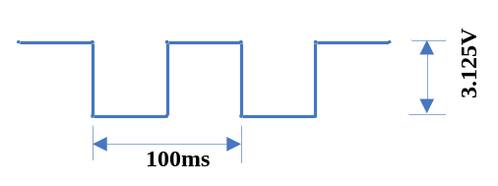

- 分析与编程题（20分，每题10分）

1.data segment "data"

x db 1,3,9, 5,100,5,8

n db $-x

max_val db ?

position dw ?

ends

stack segment "stack"

dw 128 dup(0)

ends

code segment "code"

start:

mov ax, data

mov ds, ax

mov es, ax

mov ax, 0

mov cl,[n]

mov si, offset x

again:

cmp al, [si]

ja next

mov al, [si]

mov di, si

next:

dec cl

jz exit

inc si

jmp again

exit:

mov max_val, al

mov position, di

mov ax, 4c00h

int 21h

ends

end start

2.
答：Pentium微处理器的分段存储管理机制允许将46位虚拟地址映射到硬件所需的32位物理地址。如图，首先由虚拟地址(逻辑地址)段选择符部分的13位索引字段确定段描述符在段描述符表中的位置，然后取出段描述符中的32位基地址并与逻辑地址中的32位偏移量相加，得到32位的线性地址。若无分页功能，则线性地址就直接是物理地址。

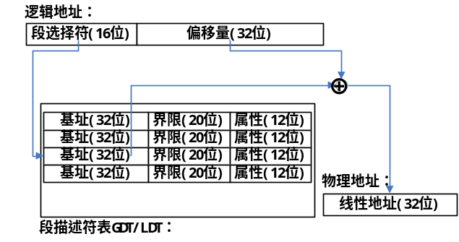

五. 综合设计题(20分)

（1）0c0h (5分)

（2） (5分)

init_8255 proc near

mov dx, PORT_CTR_8255

mov al, 10000000b ;初始化8255控制字

out dx, al

ret

init_8255 endp

;---3.8253初始化--------------------------------

init_8253 proc near

mov dx, PORT_CTR_8253

mov al, 00110100b ;初始化8253控制字,计数0，r/w低8位 ,高8位，方式2，二进制计数

out dx, al

mov dx, PORT_COUNTER0_8253

mov ax, 20000 ;计数常数 ; 20ms/(1/1Mhz) =20000

out dx, al ;写低8位

mov al, ah

out dx, al ;写高8位

ret

init_8253 endp

（3）(10分)

.data

;软件七段译码表

led_table db 0c0h,0f9h,0a4h,0b0h,99h,92h,82h,0f8h,80h,98h,88h,83h,0c6h,0a1h,86h,8eh; 0~f段码

adc_val db 0 ;ADC值

vol_x100 dw 0 ; Vx * 100= (5*Nx/256)*100 = 1.95*Nx 小于65535

;---代码段-----------------------------------------------

.code

;---0.主程序---------------------------------

.startup

main:

call init_vct_table ;中断时用

call init_8255 ;8255A初始化

call init_8253 ;中断时不用

;call init_8259 ;仿真时不用

next_loop:

;call isr_20ms_adc ;中断时不用

call calc_vol_x100;计数电压值*100

call display_vol ;显示电压值

;delay 0ffffh ; 仅仿真时用

jmp next_loop

ret

;---1.中断向量表初始化--------------------------------

init_vct_table proc near

;mov bx, 4*12h ; n = 12H, IR2有中断请求输入, ICW2=10H

mov bx, 4*2 ; n = 2, NMI非屏蔽中断

mov ax, 0

mov es, ax

mov ax, offset isr_20ms_adc

mov es:[bx], ax

mov ax, seg isr_20ms_adc

mov es:[bx+2], ax

ret

init_vct_table endp

;---2.8255初始化--------------------------------

init_8255 proc near

mov dx, PORT_CTR_8255

mov al, 10000000b ;初始化8255控制字

out dx, al

ret

init_8255 endp

;---3.8253初始化--------------------------------

init_8253 proc near

mov dx, PORT_CTR_8253

mov al, 00110100b ;初始化8253控制字,计数0，r/w低8位 ,高8位，方式2，二进制计数

out dx, al

mov dx, PORT_COUNTER0_8253

mov ax, 20000 ;计数常数 ; 20ms/(1/1Mhz) =20000

out dx, al ;写低8位

mov al, ah

out dx, al ;写高8位

ret

init_8253 endp

;---4.8259初始化--------------------------------

init_8259 proc near

mov dx, PORT_8259_0

mov al, 00010010b ;初始化8259控制ICW1

out dx, al

mov dx, PORT_8259_1

mov al, 08H; ICW2

out dx, al

mov al, 01H; ICW4

out dx, al

ret

init_8259 endp

;---5.中断服务程序-------------------------------

isr_20ms_adc proc far

push ax

push dx

mov dx, PORT_DAC2ADC

mov ah, -1

mov cx,255

next_count:

inc ah

mov al, ah

out dx, al; 输出DAC值

in al, dx; 读回比较器状态

and al, 01h

cmp al, 0

loopne next_count

mov adc_val,ah;ah中是ADC值, 保存

pop dx

pop ax

;ret ;不用中断时用

iret ; 中断时用

isr_20ms_adc endp

;---计算电压值*100--------------

calc_vol_x100 proc near

push ax

push bx

mov ah, 0

mov al, adc_val

mov bx, 195 ; Vx * 10000= (5*Nx/256)*10000 = 195*Nx, 小于65535

mul bx ;dxax = ax*bx

mov bx,100

div bx ; ax = dxax/bx

mov vol_x100, ax ; 保存电压值*100

pop bx

pop ax

ret

calc_vol_x100 endp

;---7.七段数码管显示电压值-------------------------------

display_vol proc near

push ax

push bx

push cx

push dx

mov bx, offset led_table

mov cx, vol_x100

mov al, 0

to_w100:

cmp cx, 100

jb display_w100

inc al

sub cx, 100

jmp to_w100

display_w100:

xlat ;al <-- [bx + al]

and al,01111111b;显示小数点

mov dx, PORT_A_8255

out dx, al ;显示百位

mov al, 0

to_w10:

cmp cx, 10

jb display_w10

inc al

sub cx, 10

jmp to_w10

display_w10:

xlat

or al,10000000b;不显示小数点

mov dx, PORT_B_8255

out dx, al ;显示十位

display_w1:

mov al, cl

xlat

or al,10000000b;不显示小数点

mov dx, PORT_C_8255

out dx, al ;显示个位

pop dx

pop cx

pop bx

pop ax

ret

display_vol endp

end

